心理健康教育大数据平台评测操作流程
心理健康评测结果研究生复试的重要组成部分，通过西安电子科技大学心理健康教育大数据平台系统（平台系统）进行，评测结果作为研究生复试录取的重要参考。
考生登录https://xlzx.xidian.edu.cn/，或手机识别以下二维码，即可登录平台系统进行评测，评测截止时间为4月20日，逾期将无法进行评测。

考生登录时，用户名与密码都是自己的考生编号。
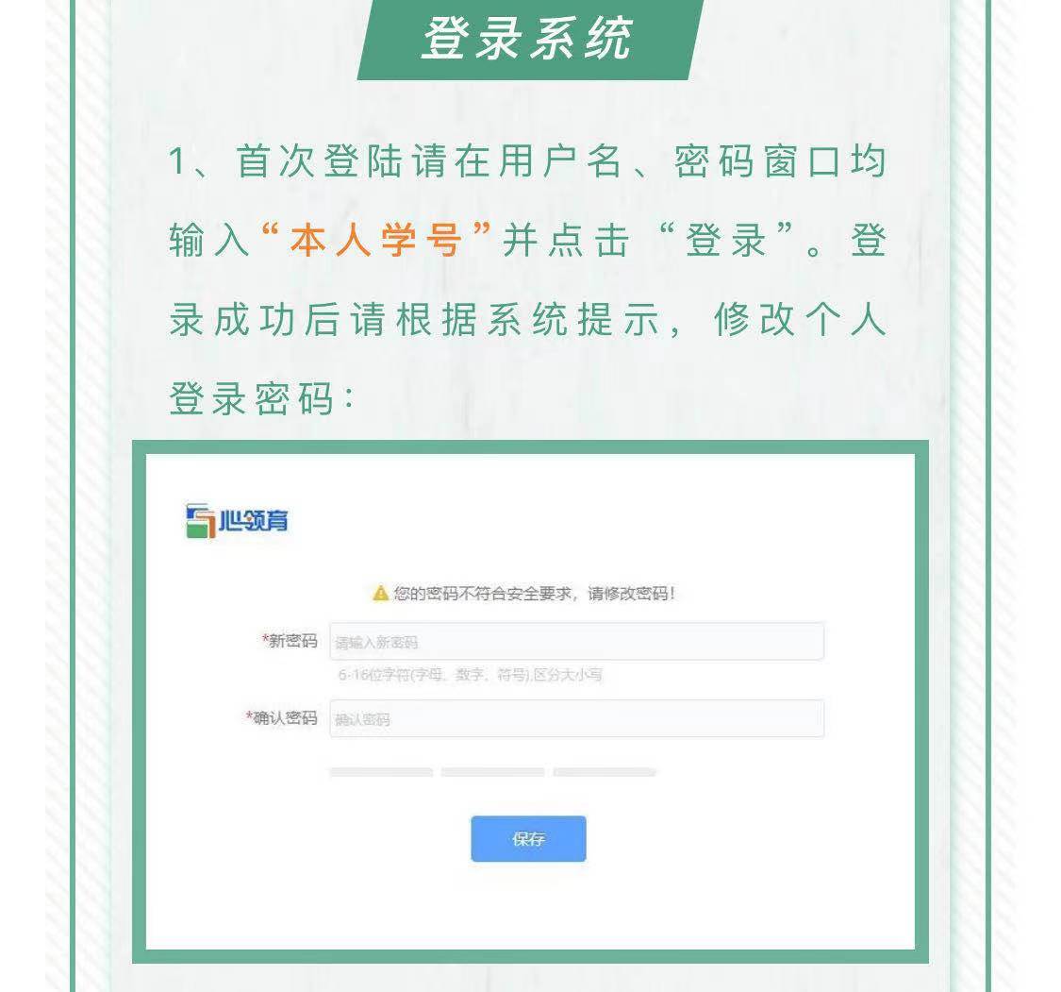
登录软件后，点击桌面上的“心理测评”图标，即可参与心理健康评测，如下图：

点击“心理测评”图标后，可看到参与测试的量表“90项症状清单”；点击量表名称后面的“铅笔“图标，即可开始测试，如下图：
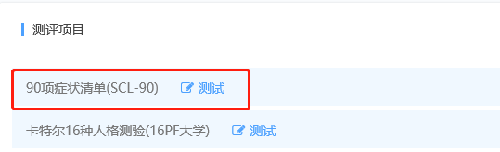

点击进入后点“开始测试”按钮开始测试，全部题目做答完毕后，点“确定”按钮即可。
